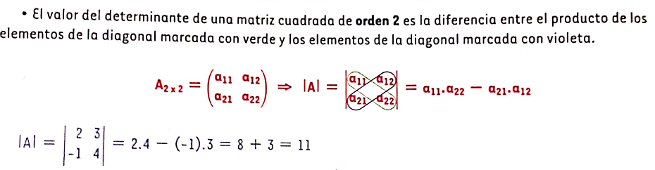
Resolver los siguientes determinantes:
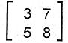 | 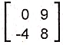

Determinantes 3 x 3
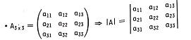
Para resolver dicha determinante se aplica la Regla de Sarrus que se muestra en el siguiente ejemplo:
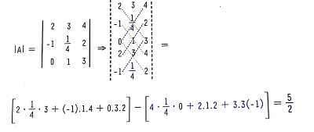
Resolver los siguientes determinantes:
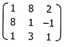 | 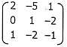 | 